Цель работы: приобрести навыки постановки и решения трудноформализуемых системотехнических задач с использованием методологии экспертного анализа.
Этапы выполнения работы:
1. Постановка задачи. Анализ проблемной области. Разработка модели.

1.1. Постановка задачи.

Определение оптимальных аварийных уставок для оборудования ядерной энергетической установки (ЯЭУ) на основании метода экспертных оценок.

1.2. Анализ проблемной области.

Для решения этой задачи необходимо построить обобщенный показатель эффективности, зависящий от величины уставки. Для этого выберем критерии, характеризующие предметную область.

Критерии, которые необходимо учесть при выборе аварийных уставок:

A – уменьшить вероятность ложного отключения оборудования;

C – уменьшить психологическую нагрузку на операторов оборудования ядерной энергетической установки (ЯЭУ) при ложном срабатывании распознавания аварийного оборудования;

D – уменьшить ущерб от разрастания аварии при своевременном не обнаружении разладки параметров.

,
где
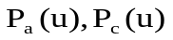 – вероятности событий A и C, в зависимости от величины уставок U;

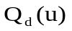 – условная величина ущерба от разрастания аварии.

1.3 Исходные данные.

Вероятности P и коэффициенты a, c, d определены на основе анализа данных эксплуатации ЯЭУ.

Вероятности P:

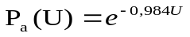;

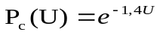;

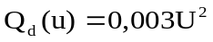.

Весовые коэффициенты bi формализовать и оценить по данным эксплуатации не удалось, поэтому необходимо применять неформализованные (эвристические) методы решения этой задачи.

Поскольку нам не удалось построить полностью формализованную модель, необходимо провести экспертизу для оценки весовых коэффициентов bi.
2. Подготовка экспертизы.

выбираем методы проведения экспертизы и обработки результатов:

метод проведения опроса: очный, индивидуальный;

шкала оценивания: (1-3);

метод оценивания критериев: метод ранжирования слабый;

цена деления – 0,5;

метод оценки степени согласованности: вычисление коэффициента конкордации;

численность и состав группы экспертов : n= 20 человек;

количество оцениваемых критериев: m=3.
3. Проведение экспертного опроса.

20 экспертов оценили степень вклада в общий ущерб каждого из четырех критериев. Результаты их опроса представлены в таблице №1.
Таблица 1 – Экспертные оценки.
Эксперты | A | B | С
1 | 3 | 2 | 1
2 | 2 | 3 | 1
3 | 2 | 3 | 1
4 | 2 | 3 | 1
5 | 1 | 3 | 2
6 | 2 | 3 | 1
7 | 2 | 3 | 1
8 | 3 | 2 | 1
9 | 2 | 3 | 1
10 | 2 | 3 | 1
11 | 3 | 2 | 1
12 | 2 | 3 | 1
13 | 3 | 2 | 1
14 | 2 | 3 | 1
15 | 2 | 3 | 1
16 | 3 | 2 | 1
17 | 2 | 3 | 1
18 | 2 | 3 | 1
19 | 3 | 2 | 1
20 | 2 | 3 | 1

4. Обработка результатов экспертизы.
4.1. Цель обработки результатов экспертизы:

Вычисление значение коэффициента конкордации (согласованности) экспертов.

4.2. Оценка степени согласованности мнений экспертов:

Для количественной оценки степени согласованности используется коэффициент конкордации W. W принадлежит интервалу [0;1]

0 – мнения экспертов полностью не согласованы;

1 – мнения экспертов полностью согласованы.

Желательная степень конкордации > 0,7.
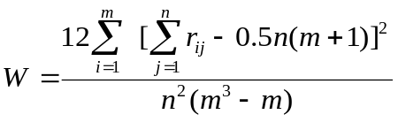где:

rij – ранги критериев;

n – количество экспертов;

m – количество критериев.

4.3. Значение коэффициента конкордации:
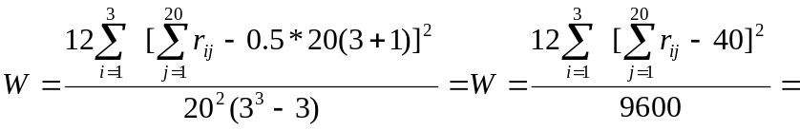

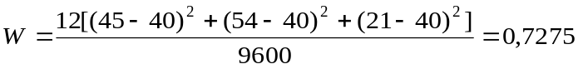

W=0,7275

Поскольку значение коэффициента конкордации близко к единице следовательно проведение дальнейшей экспертизы нецелесообразно.
4.4. Вычисление весовых коэффициентов:
На основании рангов критериев можно получить коэффициенты cij и bij, которые можно рассчитать по следующим формулам:
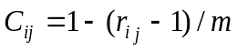,
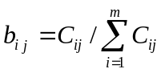
Таблица 2- коэффициенты C_{ij} и B_{ij}.
 | C_{ij} |  |  | B_{ij}
 | А | В | С | A | B | C
J | i=1 | i=2 | i=3 | i=1 | i=2 | i=3
 | 0,33 | 0,67 | 1,00 | 0,17 | 0,33 | 0,50
 | 0,67 | 0,33 | 1,00 | 0,33 | 0,17 | 0,50
 | 0,67 | 0,33 | 1,00 | 0,33 | 0,17 | 0,50
 | 0,67 | 0,33 | 1,00 | 0,33 | 0,17 | 0,50
 | 1,00 | 0,33 | 0,67 | 0,50 | 0,17 | 0,33
 | 0,67 | 0,33 | 1,00 | 0,33 | 0,17 | 0,50
 | 0,67 | 0,33 | 1,00 | 0,33 | 0,17 | 0,50
 | 0,33 | 0,67 | 1,00 | 0,17 | 0,33 | 0,50
 | 0,67 | 0,33 | 1,00 | 0,33 | 0,17 | 0,50
 | 0,67 | 0,33 | 1,00 | 0,33 | 0,17 | 0,50
 | 0,33 | 0,67 | 1,00 | 0,17 | 0,33 | 0,50
 | 0,67 | 0,33 | 1,00 | 0,33 | 0,17 | 0,50
 | 0,33 | 0,67 | 1,00 | 0,17 | 0,33 | 0,50
 | 0,67 | 0,33 | 1,00 | 0,33 | 0,17 | 0,50
 | 0,67 | 0,33 | 1,00 | 0,33 | 0,17 | 0,50
 | 0,33 | 0,67 | 1,00 | 0,17 | 0,33 | 0,50
 | 0,67 | 0,33 | 1,00 | 0,33 | 0,17 | 0,50
 | 0,67 | 0,33 | 1,00 | 0,33 | 0,17 | 0,50
 | 0,33 | 0,67 | 1,00 | 0,17 | 0,33 | 0,50
 | 0,67 | 0,33 | 1,00 | 0,33 | 0,17 | 0,50
В итоге получаем следующие весовые коэффициенты:
Таблица 3 – Значения весовых коэффициентов.
B_{i}
B₁ | 0,29
B₂ | 0,22
B₄ | 0,49

5. Анализ и интерпретация полученных результатов.
Минимальное значение показателя эффективности E_{min} = 0,028869 при U_{опт} =3,6
График E(Uопт):
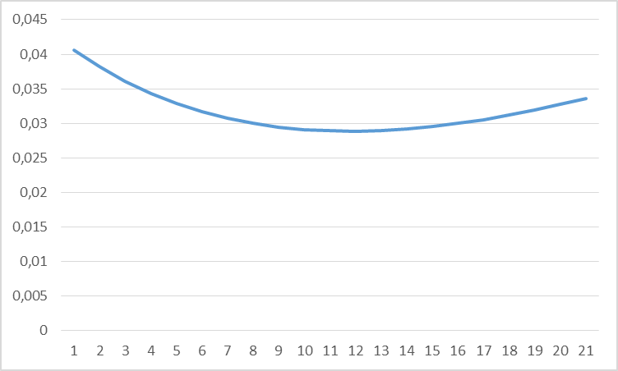
Выводы:

В результате выполнения лабораторной работы была составлена эвристическая модель. Проведена экспертиза для методом анкетирования силами 18-ти экспертов по 3-м критериям. После этого проведена оценка согласованности экспертов. На основании экспертизы вычислены коэффициенты Cij и Bij. В итоге получены весовые коэффициенты i-ых критериев оптимальности (bi). Проведены Анализ и интерпретация полученных результатов, представленных в виде графика. Определено значение оптимальных аварийных установок (Uопт=3,6) для оборудования ядерной энергетической установки (ЯЭУ).

